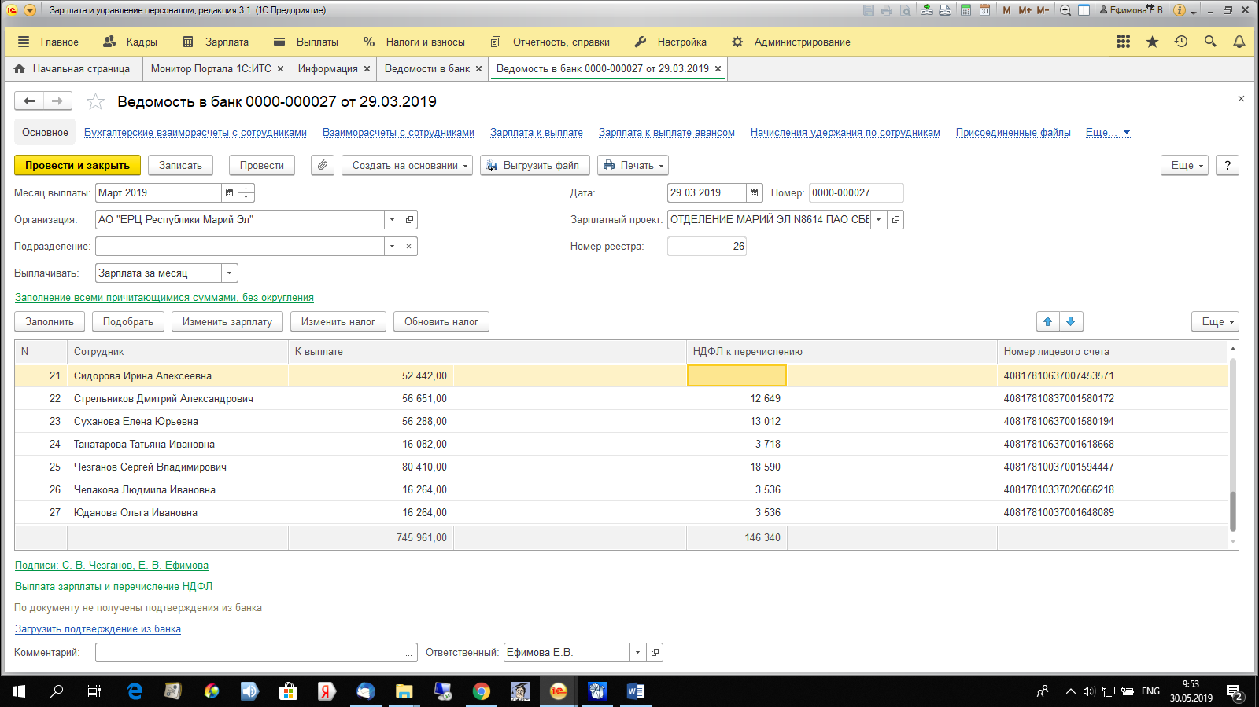

В ведомости на выплату НДФЛ к перечислению 146340, из них 3353-00 и 3536-00 по обособленным подразделениям. По ним документ на Перечисление НДФЛ формируется правильно, а по основному подразделению некорректно (146340-3353-3536= 139451 – 12842 (возврат НДФЛ) = 126609 (сумма перечисленного НДФЛ), без учета возврата НДФЛ 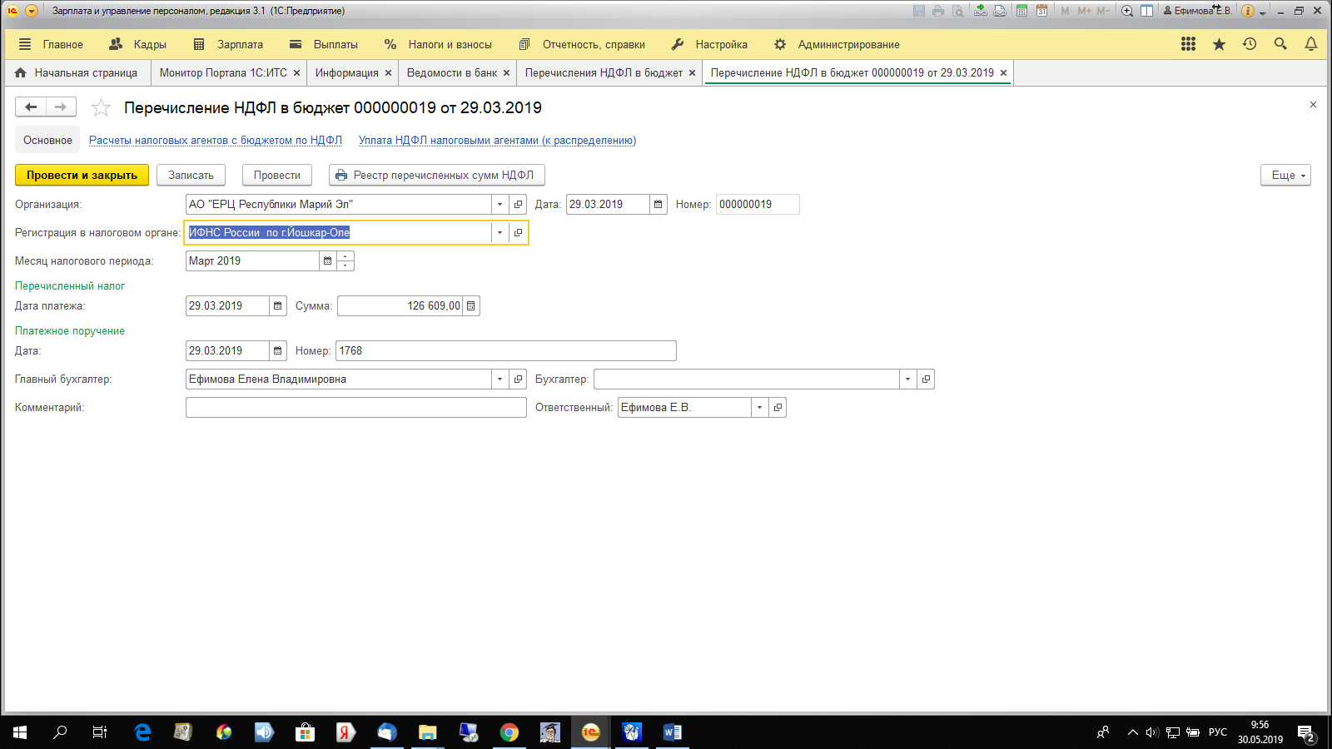
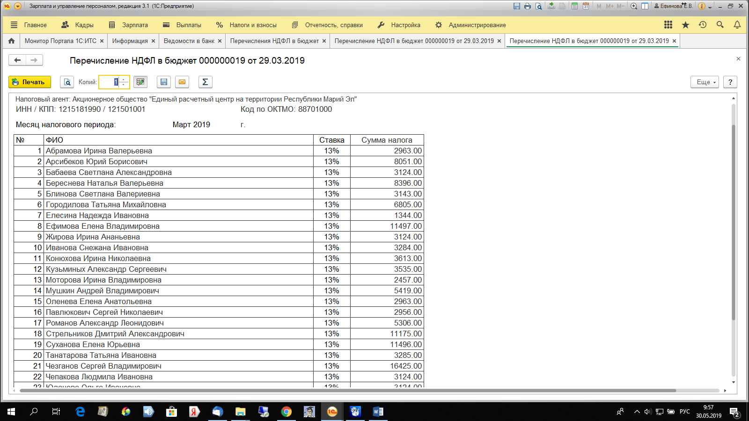
и соответственно документ на Перечисление НДФЛ по отпускным формируется неправильно вместо 3 сотрудников, формируется целый список сотрудников сумм с НДФЛ.

